Отчет по лабораторной работе № 24 по курсу Фундаментальная информатика
Студент группы М8О-204Б-22, Филиппов Фёдор Иванович, № по списку 18
Контакты: gooselinjk@yandex.ru
Работа выполнена: “28” cентября 2023 года
Преподаватель: Потенко М.А., каф.806
Входной контроль знаний с оценкой________
Отчёт сдан “29” cентября 2023 года, ИО ____
Подпись преподавателя __________________

1. Тема: Алгоритмы и структуры данных
2. Цель работы: Составить и отладить программу выполнения заданных преобразований арифметических выражений с применением деревьев.
3. Задание (вариант № 18): вынести из произведений унарные минусы a*(-b)*3 -(a*b*3), a*(-b)*4*(-5) → a*b*4*5
4. Оборудование
ЭВМ — ноутбук HP 255 G8
Процессор — Ryzen 5500U
ОП — 16384 МБ
НМД — 1048576 МБ
Терминал Windows Powershell (c возможностью переключения на UNIX)
5. Программное обеспечение
Операционная система семейства Windows, наименование Windows 11 Home,
версия 22H2
Редактор текстов — Sublime Text
Утилиты операционной системы — терминал Windows Powershell
Прикладные системы и программы — Visual Studio Code, Visual Studio
6. Идея, метод, алгоритм решения задачи (в формах: словесной, псевдокода, графической или формальные с пред- и постусловиями)
Моя программа будет делиться на 3 файла: заголовочный файл математического парсера (parce.h), его реализация (parce.c) и основной исходный файл команды(main.c).
parse.h:
Определение перечисления token: Здесь объявлено перечисление token, которое определяет три типа токенов: OPERATOR, NUMBER, и VARIABLE. Эти типы используются для классификации элементов математического выражения.
Определение структуры node: node представляет узел синтаксического дерева. Он содержит информацию о типе узла (type), операторе (oper), числовом значении (val), переменной (var), наличии унарного минуса (minus), указателях на левого и правого потомков (l_ch и r_ch), указателе на родителя (parent) и указателе на следующий узел для использования в очереди (next).
Определение структуры tree: tree представляет собой синтаксическое дерево и содержит указатель на корневой узел (root).
Определение структуры queue: queue представляет очередь, используемую для разбора выражения. Она содержит указатели на начало и конец очереди (front и back).
Прототипы функций: В файле parse.h также объявлены прототипы всех функций, которые будут реализованы в файле parse.c. Эти функции включают в себя создание узла, создание очереди, добавление и извлечение элементов из очереди, парсинг строки, создание синтаксического дерева, печать дерева, упрощение дерева и другие операции.
parse.c:
Реализации функций: В файле parse.c реализованы все функции, объявленные в parse.h. Эти функции выполняют различные операции, связанные с разбором математических выражений и работой с синтаксическим деревом. Например, create_node создает узел, create_queue создает очередь, enqueue добавляет узел в очередь, dequeue извлекает узел из очереди, parse выполняет разбор строки и создание очереди обратной польской записи, create_tree строит синтаксическое дерево, print_tree выводит дерево в отформатированном виде, reduce_minuses выполняет сокращение унарных минусов в дереве, и так далее.
main.c:
Функция main: Файл main.c содержит функцию main, которая является точкой входа в программу. Эта функция выполняет следующие действия:
Пользователь вводит математическое выражение с клавиатуры, и оно сохраняется в строке str.
Длина строки str вычисляется в переменной len.
Вызывается функция parse для разбора строки и создания очереди обратной польской записи (RPN).
Создается синтаксическое дерево с помощью функции create_tree.
Синтаксическое дерево упрощается с помощью функции reduce_minuses.
Выводятся результаты разбора: синтаксическое дерево в отформатированном виде и инфиксное выражение, полученное из дерева с помощью функции infix.
Затем происходит освобождение выделенной памяти с использованием функций free_node и delete_tree.
Завершение программы: Функция main завершается с кодом возврата 0, указывая на успешное выполнение программы.
7. Cценарий выполнения работы (план работы, первоначальный текст программы в черновике и тесты, либо соображения по тестам)
огда я начинал разработку данной программы для разбора математических выражений, мой первый шаг был определить структуры данных и функции, которые мне понадобятся для реализации алгоритма Shunting Yard и построения синтаксического дерева. Для этого я создал файл parse.h, в котором объявил перечисления, структуры и прототипы функций, необходимые для работы программы.
Затем я перешел к реализации самих функций в файле parse.c. Начал с создания узла синтаксического дерева (create_node), функции для работы с очередью (create_queue, enqueue, dequeue), и других вспомогательных функций.
Следующим важным этапом было реализовать алгоритм Shunting Yard. Я создал функцию parse, которая принимает входную строку и преобразует её в обратную польскую запись, используя стек операторов и выходную очередь RPN. При этом, я следил за правильным приоритетом операторов и их ассоциативностью, как это описано в тексте.
Далее, я реализовал функцию buildSyntaxTree, которая на основе RPN очереди строит синтаксическое дерево. Это было одним из самых важных шагов в разработке программы.
После успешной реализации алгоритма Shunting Yard и построения синтаксического дерева, я перешел к функциям, которые упрощают синтаксическое дерево (reduce_minuses) и преобразуют его обратно в инфиксную форму (infix).
Теперь, когда основная логика программы была готова, я приступил к тестированию. Вот предварительный тестовый сценарий:
Введите выражение:
2 + 3 * 4
Ожидаемый результат:
=== Дерево исходного выражения ===
+
/ \
2 *
/ \
3 4

=== Дерево преобразованного выражения ===
+
/ \
2 12

=== Инфиксная запись ===
2 + 12
8. Распечатка протокола (подклеить листинг окончательного варианта программы с тестовыми примерами)
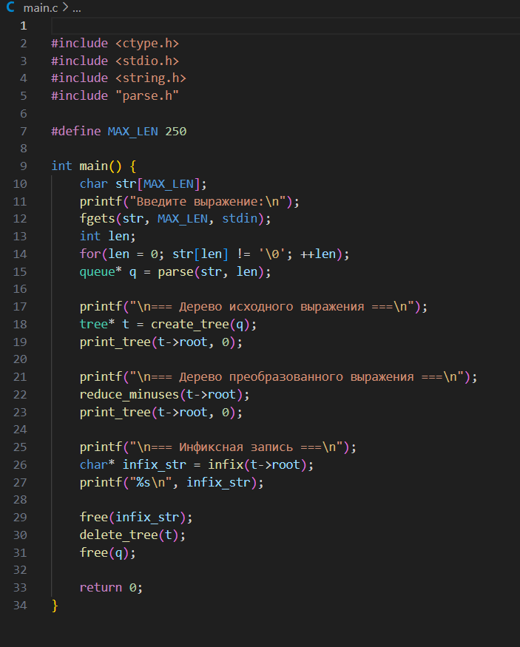

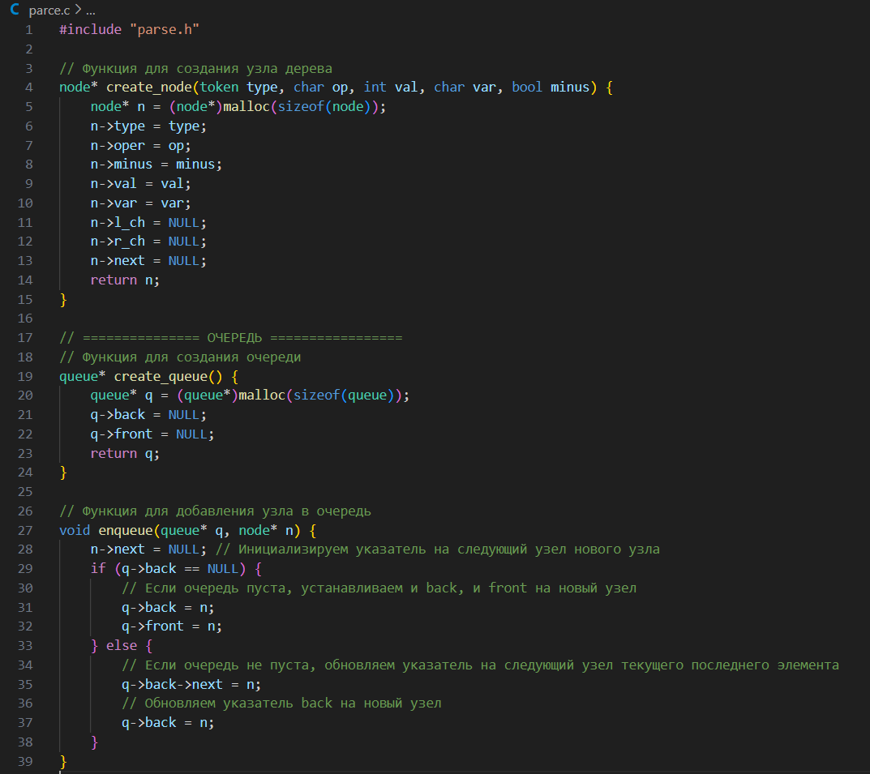
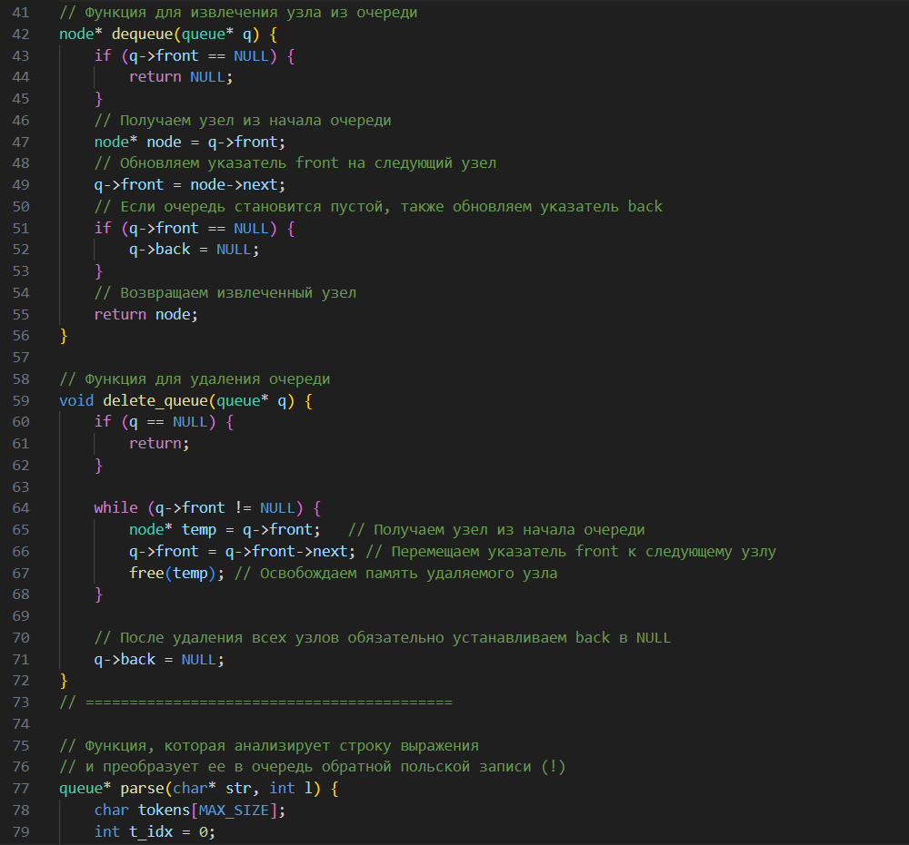
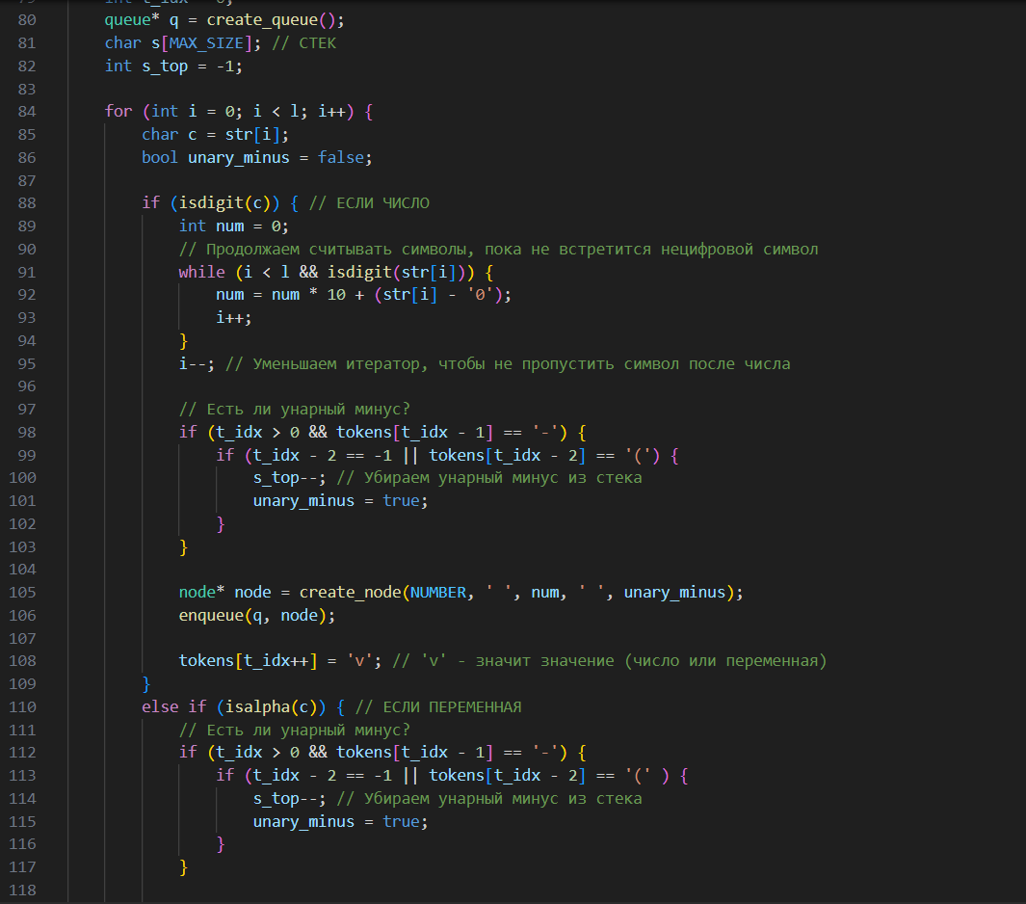
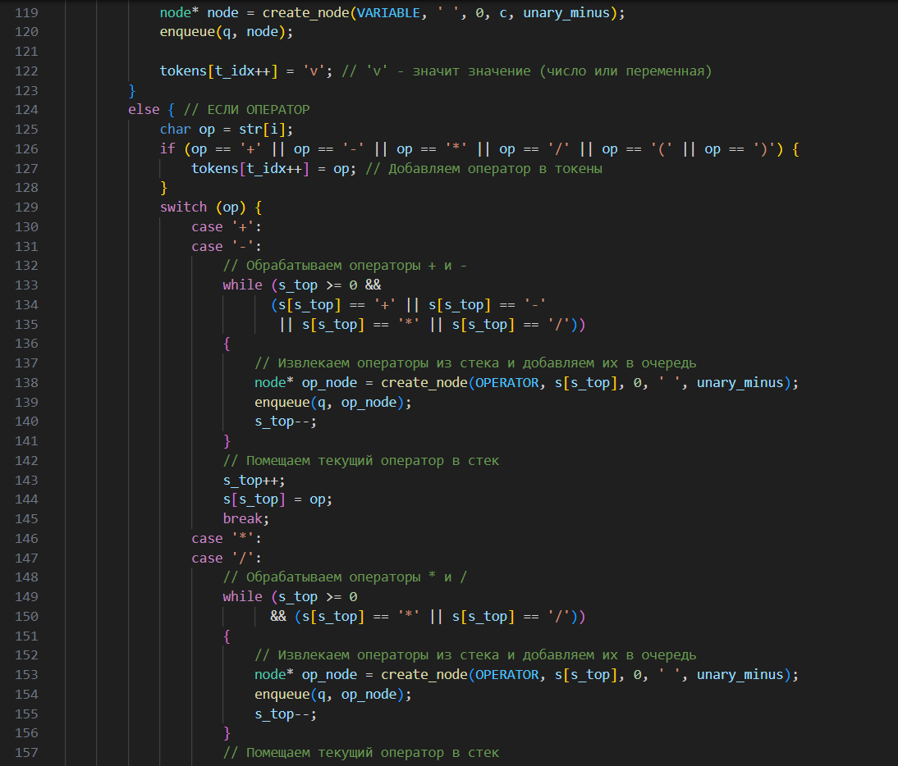
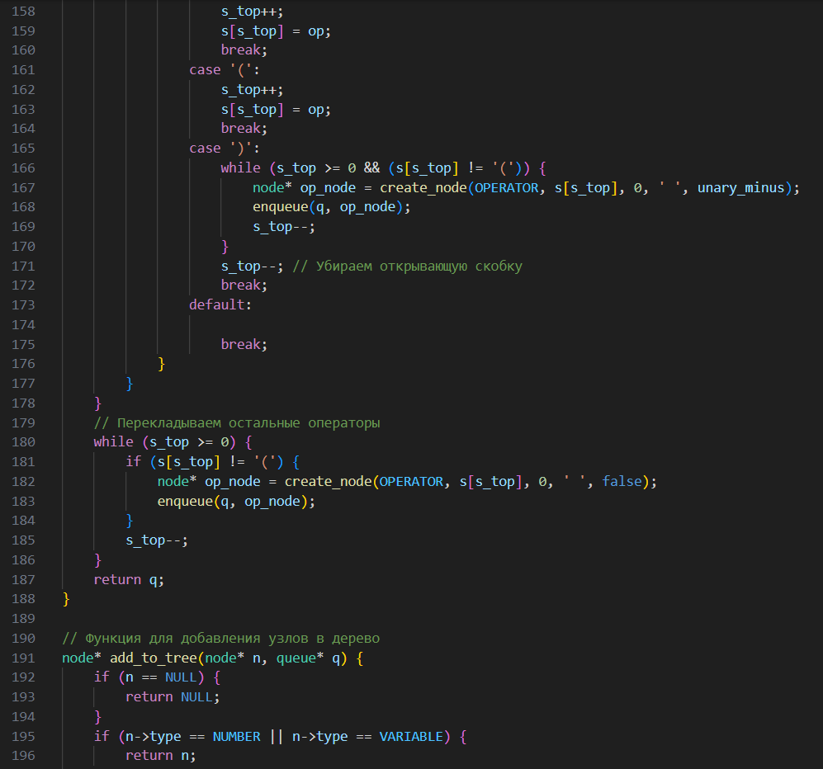

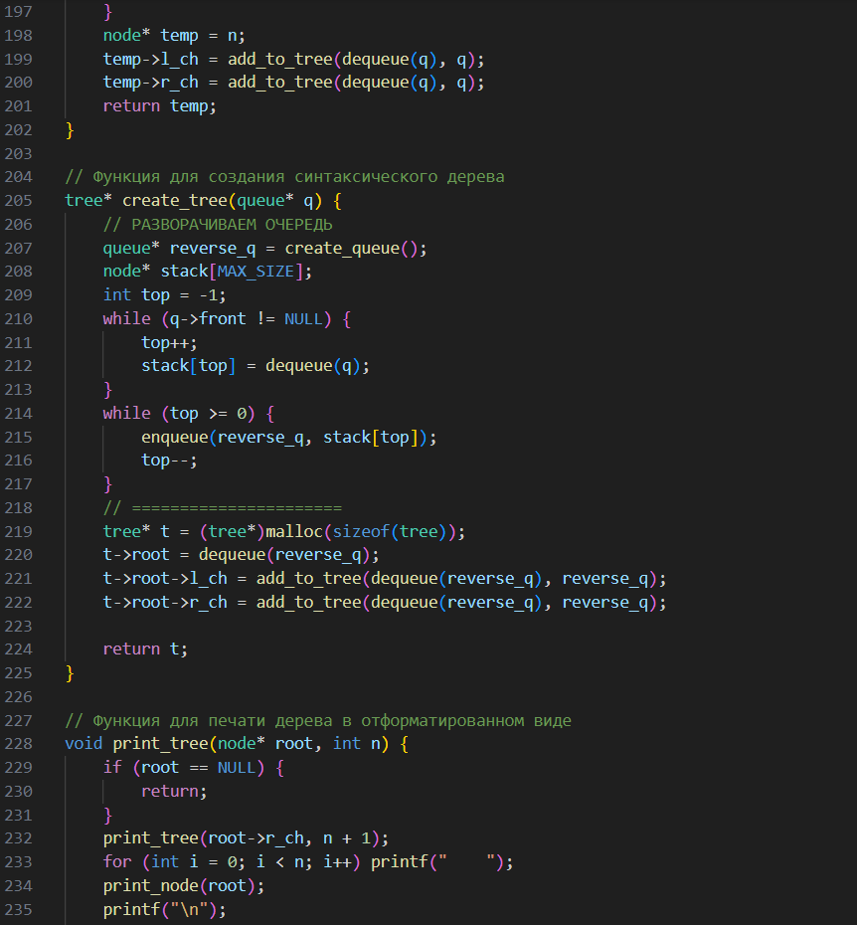
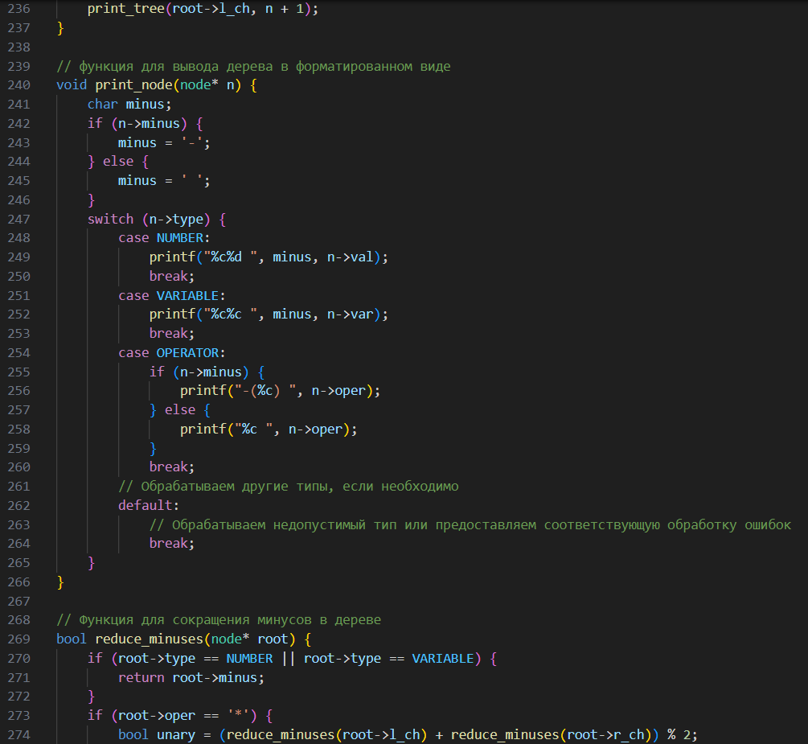
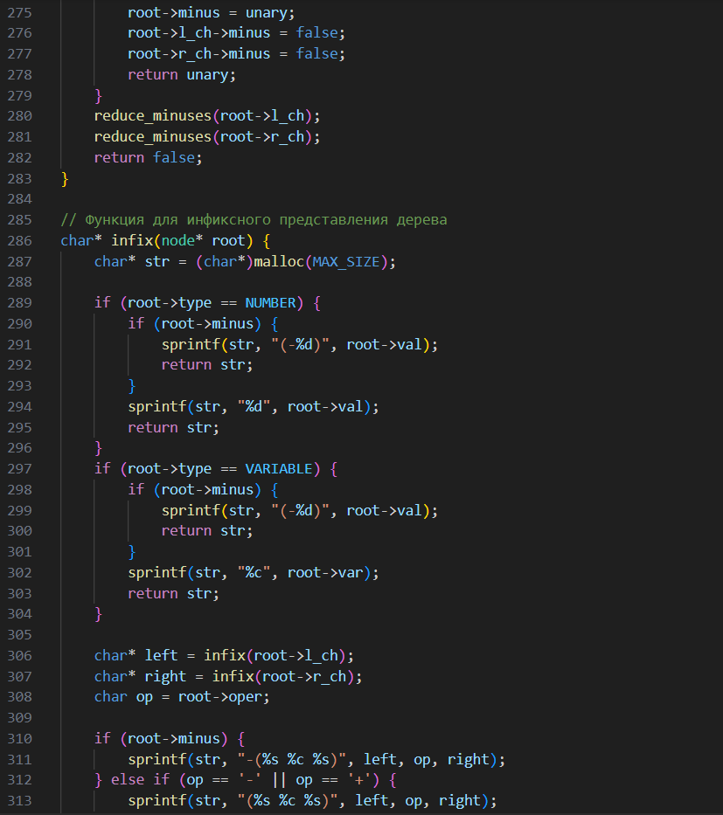

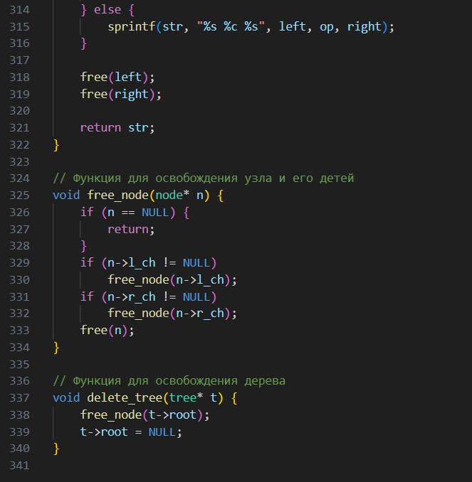

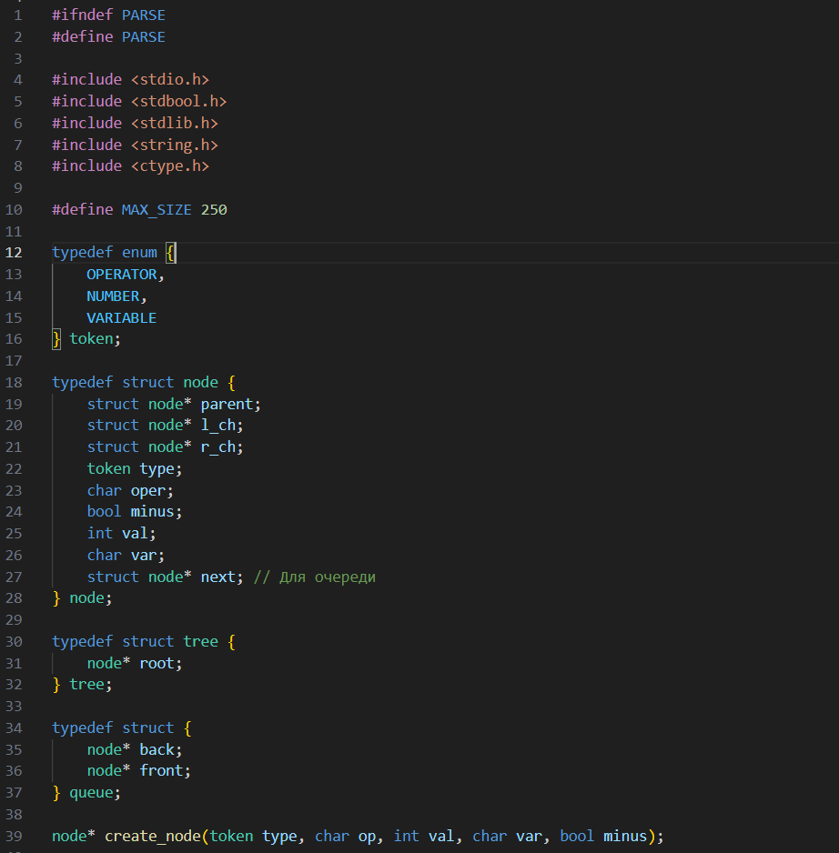

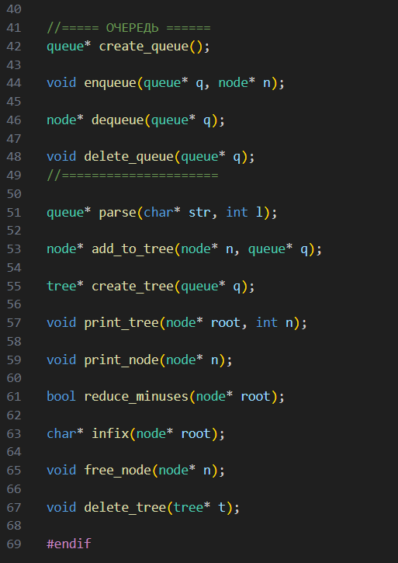

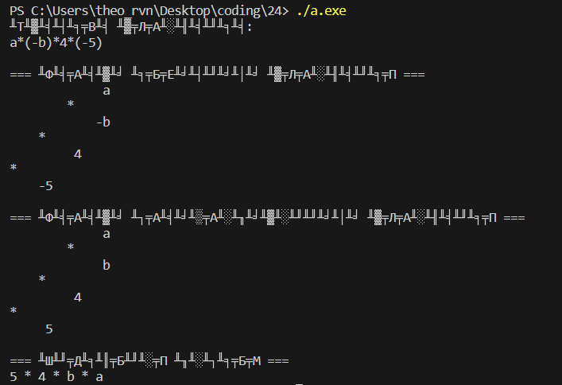

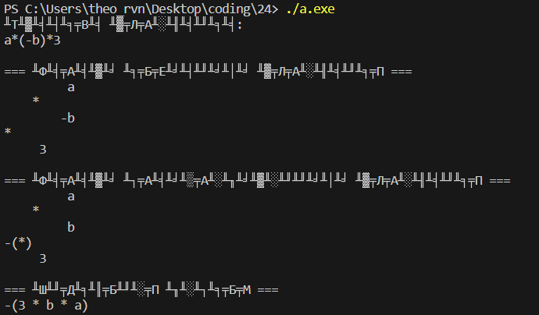

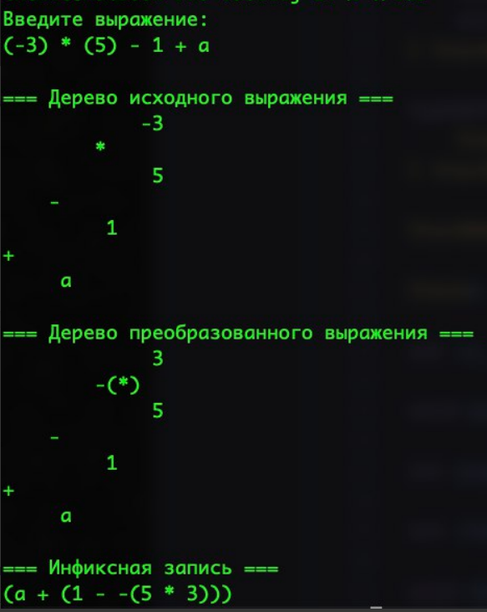
Без сбитой кодировки:

10. Замечания автора по существу работы ____________________________________________________________________________________________________________________________________________________________________________________________________________________________________________________________________________________________
Недочеты при выполнении работы могут быть устранены следующим образом:______________________________________________________________________________________________________________________________________
11. Выводы

